ИНФОРМАЦИОННАЯ СИСТЕМА
ОБМЕНА МЕДИЦИНСКИМИ ИЗОБРАЖЕНИЯМИ
государственной информационной системы в сфере здравоохранения Калининградской области
Руководство пользователя модуля сопряжения с системами искусственного интеллекта.

Калининградская область – 2024
АННОТАЦИЯ

В данном документе представлено описание модуля сопряжения с системами искусственного интеллекта Информационной системы «ЦАМИ Калининградской области». Модернизация комплекса ЦАМИ и применение модуля сопряжения с системами искусственного интеллекта различных производителей предназначена для повышения качества и доступности медицинских диагностических услуг. Одной из основных задач внедрения ИИ-сервисов является сокращения промежутка времени от завершения исследования до финализации врачом-рентгенологом протокола исследования.
Комплекс сопряжения с системами ИИ состоит из 2 основных компонент:
- Модуль сопряжения с системами ИИ
- Алгоритмы ИИ, подключаемые с помощью модуля ИИ к ЦАМИ.

Руководство пользователя разработано с учетом требований стандартов Единой системы программной документации ГОСТ 19.101-77 ⁾, ГОСТ 19.105 ⁾, ГОСТ 19.505 ⁾ и Методических указаний по разработке документации в области информационных технологий и автоматизированных систем РД 50-34.698 ⁾.
Полное или частичное копирование, издание, а также какое-либо распространение данного документа разрешается только для внутренних нужд пользователей настоящего Приложения. Нарушение установленного правила пользования влечет за собой ответственность согласно действующему законодательству об авторском праве.
В связи с постоянным усовершенствованием продукции ООО «Комета» оставляет за собой право на изменение информации в этом программном документе в любой момент без уведомления. Последующие изменения, вносимые в программное обеспечение, будут указаны в дополнениях к документации, распространяемых сервисной службой изготовителя.Руководство_пользователя_модуль_ИИ-мосмедии_ИС_ЦАМИ_v2.1
СОДЕРЖАНИЕ

Введение..................................................................................................................5
1 Использование функциональности модуля сопряжения с системами ИИ.....7
2 Отправка исследования на анализ.......................................................................8
3 Доступ к результатам анализа ИИ.....................................................................10
4 Просмотр результатов анализа ИИ....................................................................11
5 Дополнительные серии изображений с отметкой результатов
работы системы ИИ...............................................................................................13
6 Пользовательский фильтр результатов анализа
ИИ для браузера пациентов..................................................................................16

ПЕРЕЧЕНЬ СОКРАЩЕНИЙ И ОПРЕДЕЛЕНИЙ

ИС – Информационная система.
МО – медицинская организация.
ПО – программное обеспечение.
PACS – сервер хранения медицинских изображений.
ИИ – Система анализа, использующая алгоритмы искусственного интеллекта.
Платформа агрегатор ИИ - Набор сервисов предоставляющий доступ к алгоритмам обработки ИИ, выступающий в роли цельной сущности по отношению к pacs.
ИС ЦАМИ – информационная система «Центральный архив медицинских изображений Калининградской области»
SR – Структурированный текстовый отчет.
DICOM (Digital Imaging and Communications in Medicine) — отраслевой стандарт создания, хранения, передачи и визуализации медицинских изображений и документов обследованных пациентов.

Элементы оформления текста,
используемые в документе

Оформление текста | Пример и пояснения
Курсивом в кавычках в тексте документа выделяются названия элементов интерфейса (закладки, меню, кнопки и пр.) и команд контекстного меню. | Нажать кнопку «Войти» или клавишу «Enter».
Жирным шрифтом выделена информация, на которую пользователю следует обратить особое внимание. | ВНИМАНИЕ!  При ограничении списка пациентов часть пациентов из первичной выборки не попадет в программу скрининга.  Такая информация в тексте документа всегда начинается со слова «ВНИМАНИЕ!».

Введение

Программное обеспечение сопряжения ЦАМИ с системами ИИ состоит из 2 компонент:
- Модуль сопряжения с системами ИИ
- Алгоритмы ИИ, подключаемые с помощью модуля ИИ к ЦАМИ.
Программное обеспечение сопряжения с системами ИИ предназначено для автоматизации работы процессов отделений лучевой диагностики медицинских организаций.
Программное обеспечение сопряжения с системами ИИ позволяет сократить промежуток времени от завершения исследования до финализации врачом-рентгенологом протокола исследования.
Программное обеспечение сопряжения с системами ИИ содержит Модуль сопряжения Комета 3DiPACS с системами ИИ представляет собой программный компонент для серверов архива медицинских изображений Калининградской области.

Пользовательский интерфейс инструментария ИИ предназначен для использования в качестве интерактивного инструмента для профессиональных радиологов, и других специалистов. Его назначение помощь в постановке диагнозов, посредством предоставления элементов изображения выявленных алгоритмами ИИ.
Инструменты работы с ИИ затрагивают как пользовательскую часть интерфейса (браузер пациентов, инструменты просмотра) так и административную часть интерфейса.

Перед использованием убедитесь корректной настройке
модуля сопряжения с системами анализа ИИ, а также исправности и доступности системы анализа ИИ см. руководство администратора.

Платформа агрегатор представляет собой интеграционную шину. Региональные медицинские организации передают данные в ЦАМИ, который подключается к указанной платформе, реализуя на своей стороне возможность передачи анонимизированных исследований в формате DICOM, а также используя вызов REST-запросов.
Стандартный сценарий подразумевает использование полноценного рабочего цикла проведения исследования на оборудовании с использованием сервиса MWL, что призвано гарантировать однозначное соответствие идентификационной информации, содержащейся в направлении на исследование и в фактически проведённом на диагностическом оборудовании исследовании.
Также возложена работа с неполноценным рабочим циклом, когда лаборант самостоятельно вводит идентификационную информацию о исследовании, в этом случае корректность анализа, проведённого системами ИИ, напрямую зависит от корректности внесённой лаборантом идентификационной информации.

Минимально необходимые сведений для корректной идентификации исследования для отправки на анализ:

• ФИО пациента в соответствии с содержащимся в МИС

• Дата рождения пациента в соответствии с содержащимся в МИС

• Уникальный идентификатор направления на исследования из МИС

• Код ФРМО медицинской организации, в которой проводилось исследование согласно справочнику ФНСИ

• Код услуги в соответствии с Приказом Министерства здравоохранения РФ 804-Н

В процессе подготовки к отправке, исследование подвергается анонимизации.
Идентификационные данные, необходимы для корректной работы алгоритмов сопоставления результатов анализа и оригиналов исследования в PACS внутри учреждения.

1 Использование функциональности модуля сопряжения с системами ИИ

Пользовательский интерфейс инструментария ИИ

Интерфейс пользовательского инструментария ИИ представлен разделами:

Инструмент ручной отправки исследования на анализ.
Позволяет вручную отправить на анализ исследование, не входящее в критерии правил автоматической отправки.

Средство просмотра результатов анализа.
Предназначено для просмотра результатов анализа, сгенерированных системой ИИ, а также содержит функциональность оценки действий алгоритма.

Дополнительные серии изображений с отметкой результатов работы системы ИИ.
(В случае если алгоритм анализа предусматривает создание дополнительных серий) Содержит дополнительные серии изображений с указанием границ областей отмеченных алгоритмом ИИ и пояснений к ним.

2 Отправка исследования на анализ.

Модуль сопряжения с системами обработки ИИ поддерживает два способа отправки исследований:

- Автоматически при помощи пред настроенных правил отправки. (рекомендуемый режим)
Правила отправки настраиваются администратором системы на основе регламента использования систем ИИ, действий пользователя не требуется. Результаты будут отображены после завершения процесса обработки автоматически

- Принудительно через интерфейс пользователя.
Требуется участие пользователя.
Требуется гарантия однозначного соответствия вводимой идентификационной информации содержащейся в направлении на исследование, и в отправляемом на анализ исследовании.

Автоматическая отправка исследований. Автоматическая отправка работает на основе правил или использует информацию из списка заданий. Пользователь не может повлиять на автоматическую отправку и получение результата.

Для просмотра исследований полученных с помощью автоматизированного процесса перейдите в браузер пациентов или медицинскую информационную систему и запустите просмотр исследования обработанного системой искусственного интеллекта в соответствии с регламентом вашего учреждения.
При соблюдении условий интеграции и при наличии корректно настроенных правил результат обработки исследования будет уже присутствовать в качестве дополнительных серий изображений, разметки или SR отчёта.

Инструмент ручной отправки исследования на анализ.
Инструмент используется для ручной отправки на анализ исследования не входящее в критерии правил автоматической отправки. Используйте этот инструмент только в соответствии с регламентом вашего учреждения.

Для ручной отправки исследования на анализ следует:

2.1 Запустить веб браузер на целевом устройстве, имеющем доступ к web компоненте хранилища изображений , в адресной строке набрать адрес страницы http://$PacsAddr/ ) ввести учётные данные пользователя имеющего полномочия отправки исследования на анализ ИИ.
Перейти на страницу "Источники"

2.4 В списке выбрать исследование подлежащее анализу, активировать чекбокс первой колонки.

2.2 Нажать кнопку "Дополнительные средства"

2.3. Активировать запись, соответствующую желаемой системе анализа или системе агрегатору.

2.4. Убедится, что выбрано нужное исследование соответствующей модальности, из присутствующих в списке заказанных на платформе типов исследований.

2.5. Выбрать соответствующую исследованию услугу из списка.

2.6. Нажать кнопку «отправить».

Рисунок 1

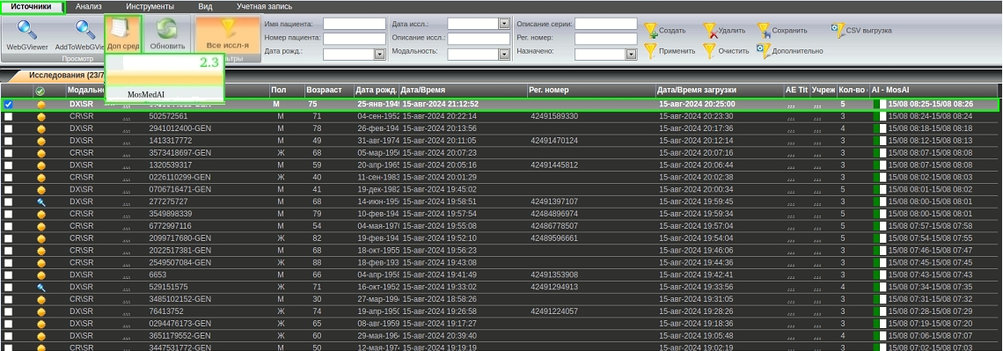

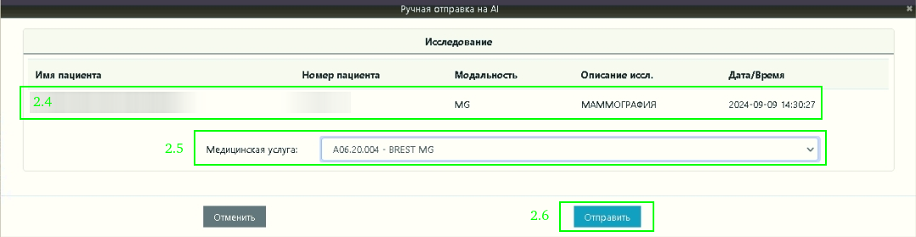

Рисунок 2

3 Доступ к результатам анализа ИИ

Результат работы системы анализа представляет из себя дополнительные серии изображений и SR отчёты для существующего, присутствующего в PACS исследования поэтому доступ к результатам работы системы ИИ осуществляется таким же образом как и к любому другому исследованию.

В зависимости от регламента вашего учреждения доступ может быть предоставлен:

- Непосредственно через пользовательский интерфейс kometa3DI.
- Посредством ссылки на исследование из медицинской информационной системы учреждения.

4 Просмотр результатов анализа ИИ

Средство просмотра результатов анализа.

Инструмент предназначен для просмотра результатов анализа сгенерированных системой ИИ, а также оценки действий конкретного алгоритма.
Просмотр отчёта возможен только если система анализа присылает файл SR отчёта. Некоторые системы анализа ограничиваются только дополнительными сериями или слоями с разметкой.

Для просмотра и оценки результатов следует:

4.1 Запустить веб браузер на целевом устройстве, имеющем доступ к web компоненте хранилища изображений, в адресной строке набрать адрес страницы http://$PacsAddr/ ) ввести учётные данные пользователя .
Перейти на страницу "Источники". Рисунок 3

4.2 В списке выбрать исследование подлежащее анализу, активировать чекбокс первой колонки.

4.3 В форме содержащей список серий исследования расположенной в средней нижней части страницы выбрать SR отчёт о работе алгоритма ИИ. Запустить просмотр, дважды нажать на отчёт.

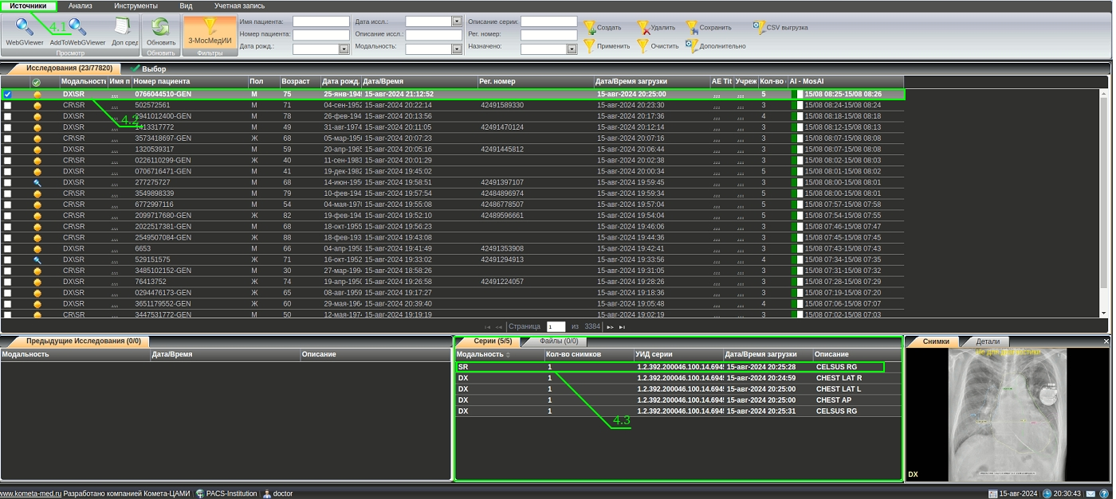
Рисунок 3

4.4 Будет открыта страница средства
просмотра исследований. Рисунок 4

4.5 Далее, на форме, расположенной в правой части страницы следует выбрать SR отчёт и нажать на его название. Будет открыто средство промотора отчётов. Рисунок 4

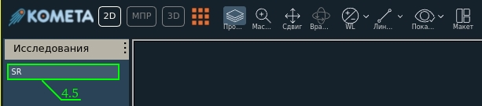

Рисунок 4

4.6 В открывшемся средстве просмотра следует ознакомиться с результатами работы алгоритма ИИ.

5 Дополнительные серии изображений с результатами работы системы анализа ИИ.

Алгоритм анализа ИИ в качестве визуализации обработанных результатов может создавать дополнительные слои с разметкой обнаруженных алгоритмом зон, на основе имеющихся срезов.
В данном случае, помимо SR отчёта могут быть созданы
дополнительные серии изображений или другие типы разметок к существующим сериям SEG и тд, поддерживаемые стандартом DICOM.

Для просмотра сгенерированных алгоритмом ИИ серий следует:

5.1 Запустить веб браузер на целевом устройстве, имеющем доступ к web компоненте хранилища изображений, в адресной строке набрать адрес страницы http://$PacsAddr/ ) ввести учётные данные пользователя.
Перейти на страницу "Источники". Рисунок 5

5.2 В списке выбрать исследование подлежащее анализу, активировать чекбокс первой колонки.

5.3 В форме содержащей список серий исследования, расположенной в средней нижней части страницы выбрать сгенерированную алгоритмом ИИ серию. Запустить просмотр, дважды нажать на отчёт.

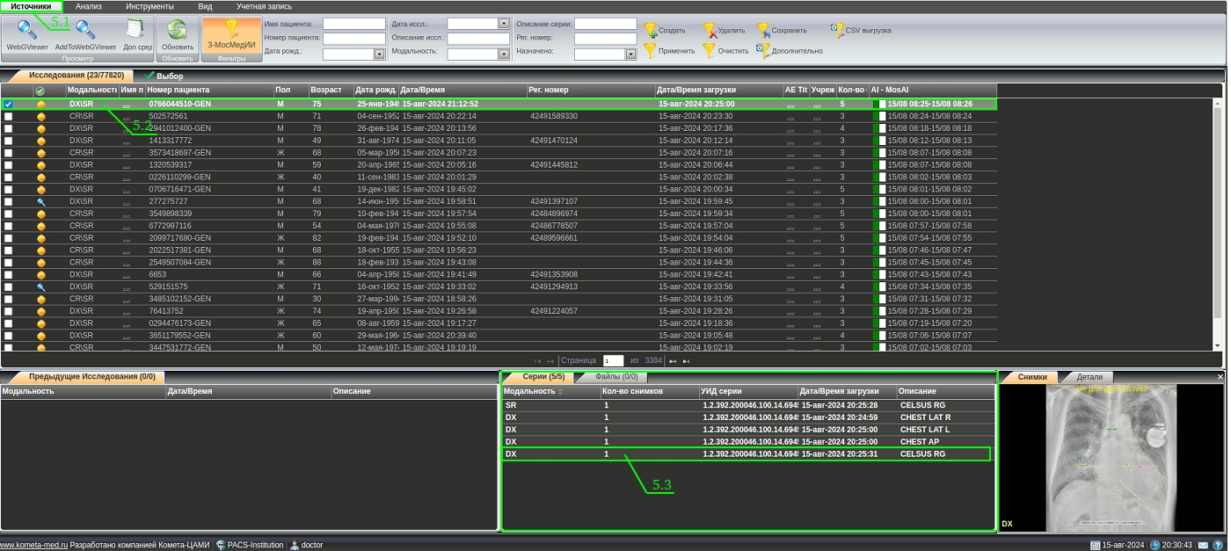
Рисунок 5

5.4 В открывшемся средстве просмотра следует ознакомиться с новыми сериями сгенерированными в результате работы алгоритма ИИ. Рисунок 6

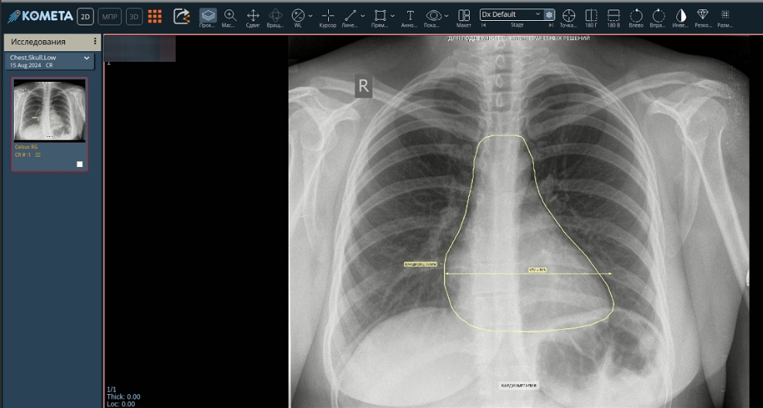
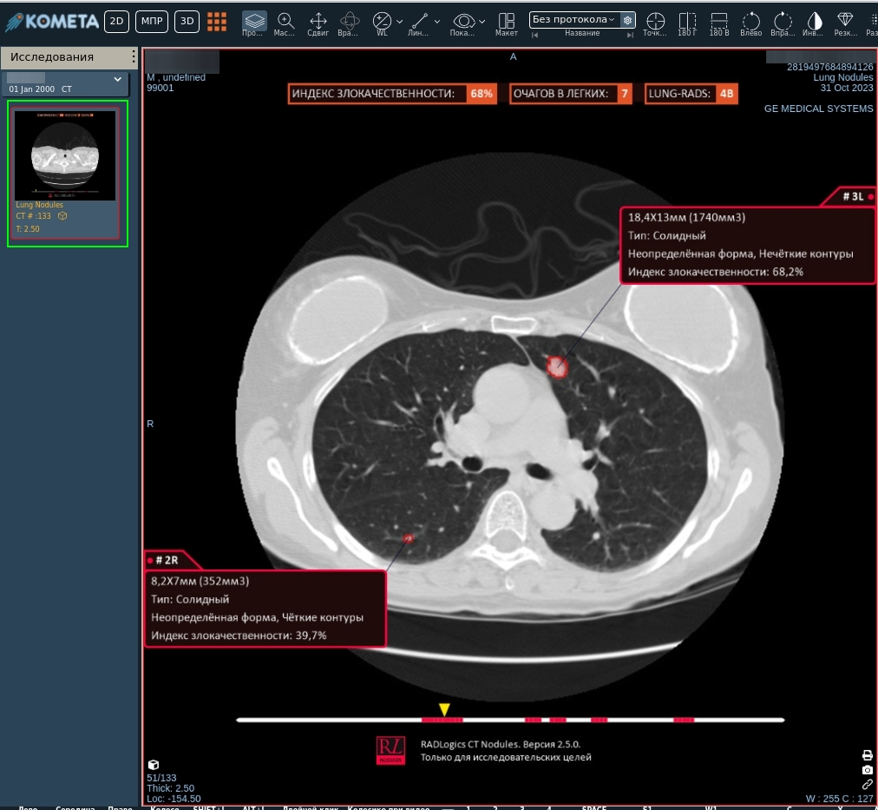
Рисунок 6

6 Пользовательский фильтр результатов анализа ИИ для браузера пациентов.

В браузере пациентов есть возможность настраивать фильтрацию отображения исследований, для которых выполнен анализ системами искусственного интеллекта.

Для создания пользовательского фильтра исследований, прошедших анализ ИИ следует:

6.1 Запустить веб браузер на целевом устройстве, имеющем доступ к web компоненте хранилища изображений, в адресной строке набрать адрес страницы http://$PacsAddr/) ввести учётные данные пользователя имеющего полномочия отправки исследования на анализ ИИ.
Перейти на страницу "Источники"

6.2 На панели инструментов активировать инструмент редактирования фильтров «Дополнительно».

6.3 В открывшейся форме ввести:
- 6.3.1 Название фильтра
- 6.3.2 Ввести в поле «Вызывающий AE» - Aetitle системы ИИ или платформы агрегатора. За дополнительной информацией о текущем AEtitle платформы обратитесь к системному администратору (AE должен присутствовать в панели управления PACS в разделе «Заголовки AE»)
- 6.3.3 Модальность (Необязательно)
- Учреждение (Необязательно)
- Медицинская организация (Необязательно)
- 6.3.4 Снять чекбокс фильтр по умолчанию

В случае использовании в качестве дополнительного условия строки «Учреждение» потребуется ввести точное значение атрибута «учреждение» содержащегося в dicom файле оригинального исследования.
В случае использовании в качестве дополнительного условия строки «Медицинская организация» соответствующие сведения о медицинской организации должны быть внесены в списки известных организаций, за дополнительной информацией обратитесь к «Руководству администратора».

6.4 Сохранить фильтр.

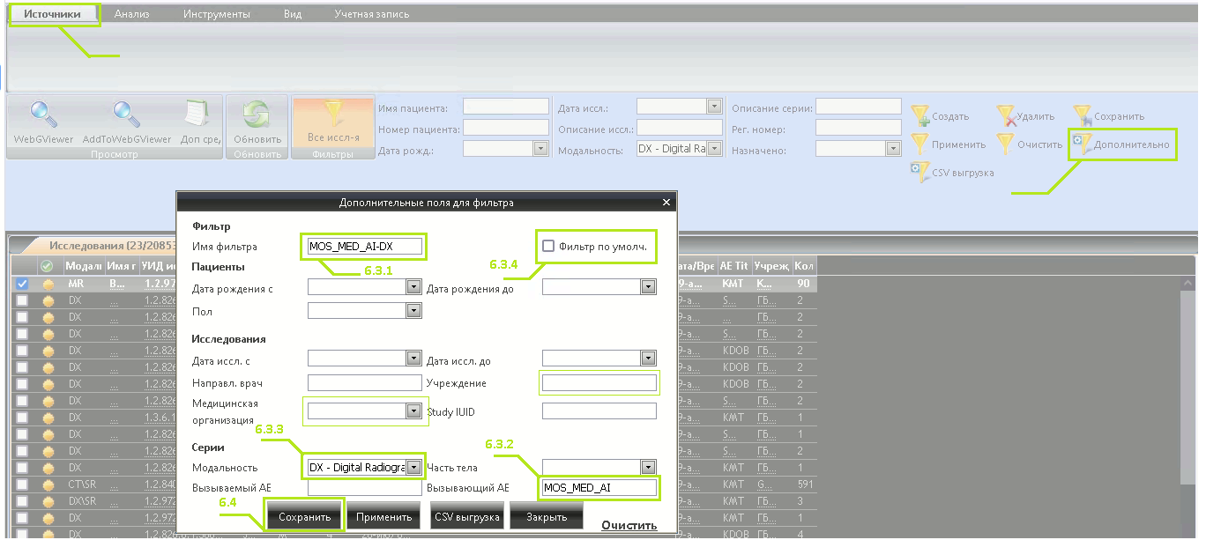
Рисунок 7

6.5 На панели инструментов активировать созданный фильтр, после активации будут выведены исследования, соответствующие выбранным критериям фильтрации.

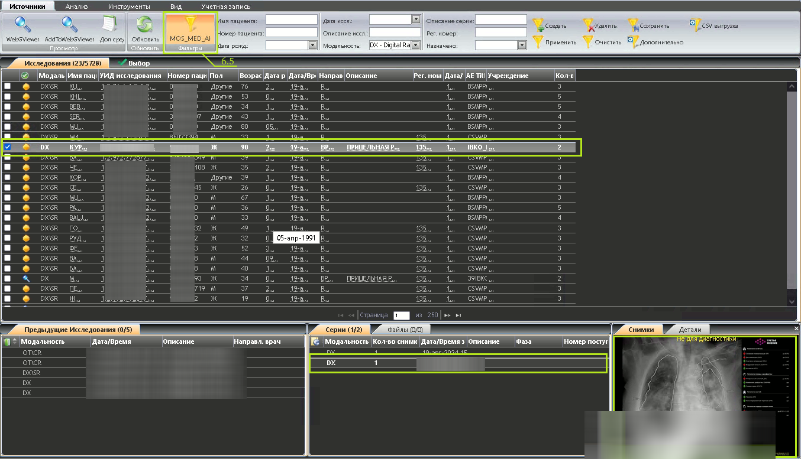
Рисунок 8

⁾ ГОСТ 19.101-77 ЕСПД. Виды программ и программных документов
⁾ ГОСТ 19.105-78 ЕСПД. Общие требования к программным документам
⁾ ГОСТ 19.105-79 ЕСПД. Руководство оператора. Требования к содержанию и оформлению
⁾ РД 50-34.698-90 Информационная технология. Комплекс стандартов и руководящих документов на автоматизированные системы. Автоматизированные системы. Требования к содержанию документов

